**TRƯỜNG ĐẠI HỌC THỦY LỢI**

**KHOA CÔNG NGHỆ THÔNG TIN**



**BÁO CÁO BÀI TẬP LỚN MÔN HỌC**

**CÔNG NGHỆ PHẦN MỀM**

***Đề tài:***

**Website pass đồ cũ sinh viên**

**Nhóm sinh viên thực hiện: Nhóm 4**

**Thành viên nhóm:** Hồ Đức Minh

Lưu Minh Quân

Lê Trọng Huy

Cao Anh Quân

Lỗ Anh Việt

Nguyễn Mạnh Việt

Bùi Duy Hưng

Nguyễn Tiến Thành

Đặng Đình Dũng

**Giảng viên hướng dẫn*:*** Nguyễn Thị Thu Hương

***Hà Nội, tháng 10 năm 2023***

NHIỆM VỤ 3/4: SPRINT 1/2

# **I. Tài liệu đặc tả yêu cầu phần mềm**

## 1.1 Biểu đồ Phân rã chức năng (FDD)

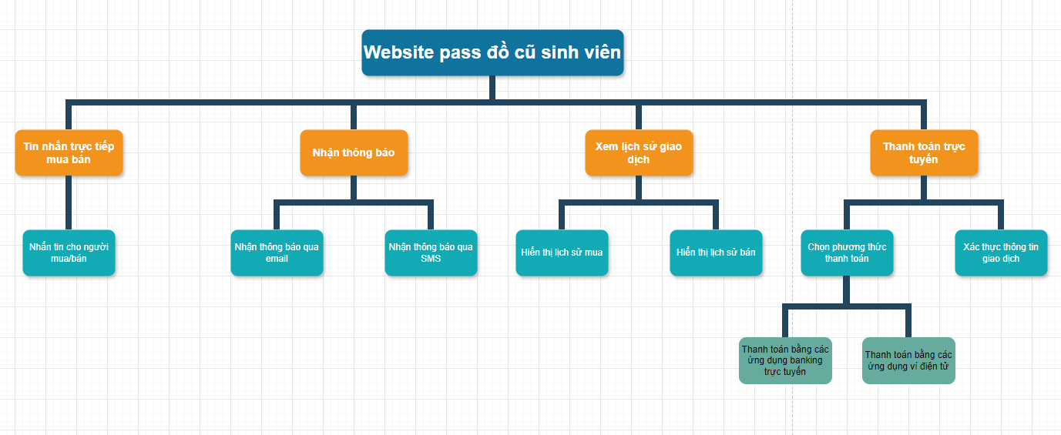

## 1.2 Biểu đồ Luồng dữ liệu (DFD)

### 1.2.1 DFD Nhắn tin trực tiếp

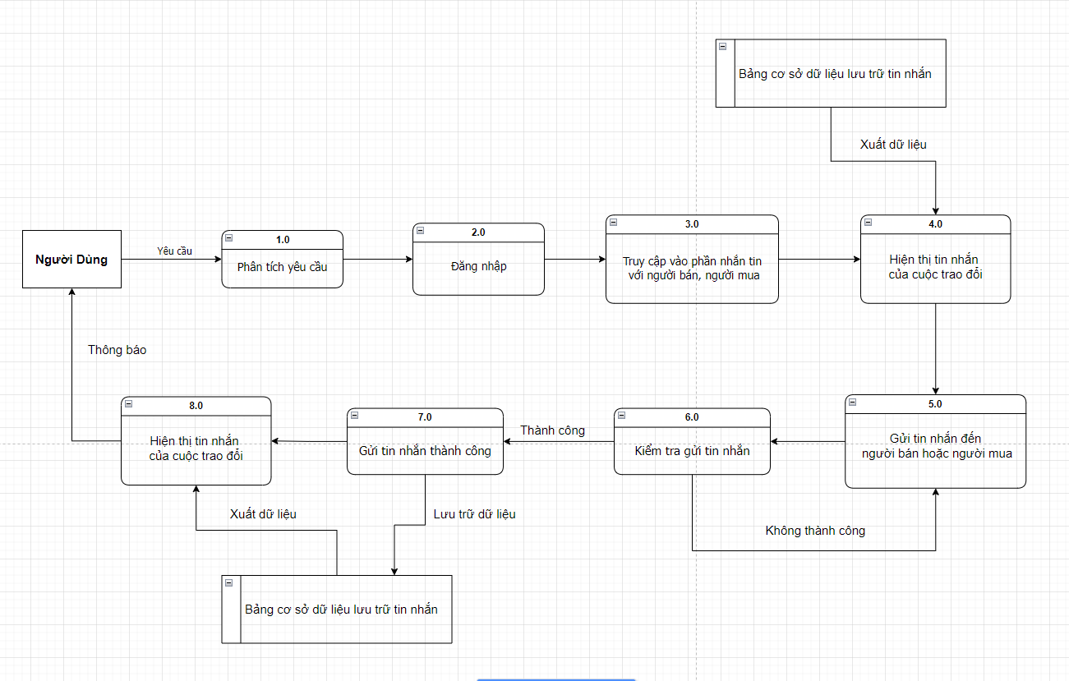

### 1.2.2 DFD Nhận thông báo

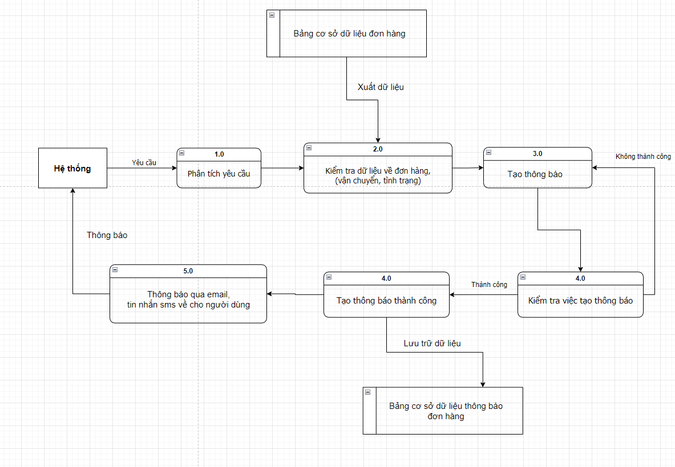

### 1.2.3 DFD Xem lịch sử giao dịch

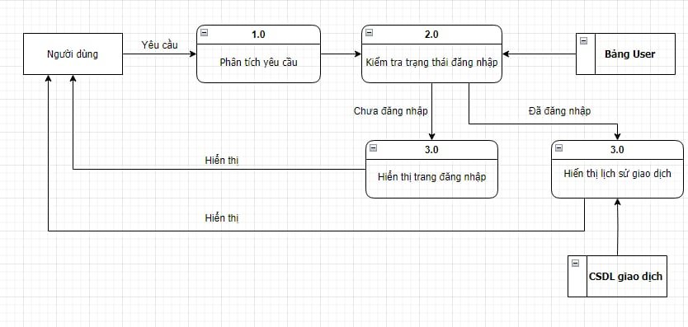

### 1.2.4 DFD Thanh toán trực tuyến

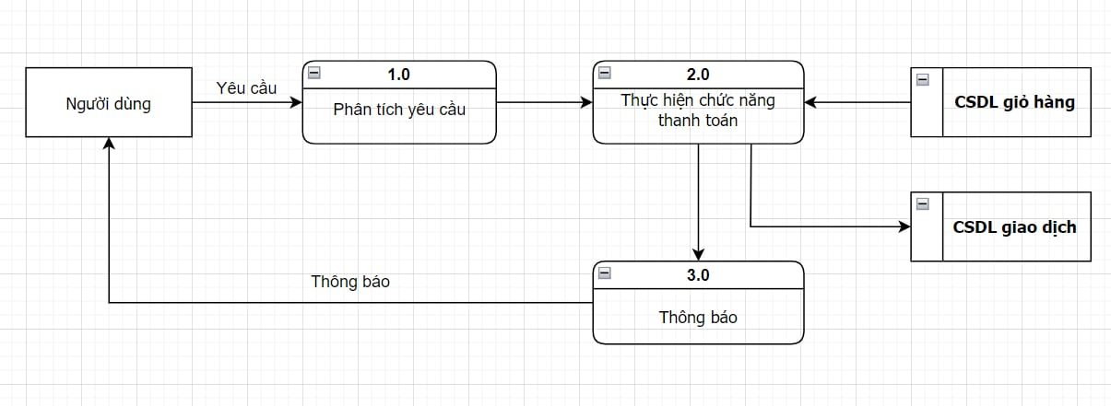

## 

## 1.3 Sơ đồ Use case tổng quát

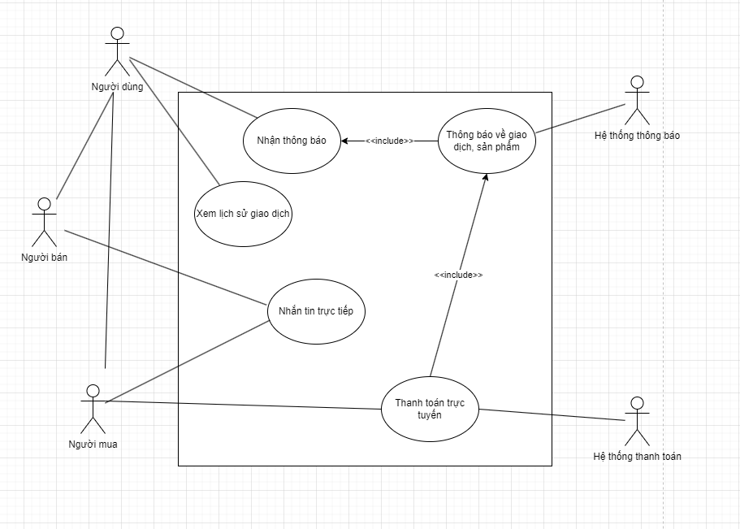

## 1.4 Miêu tả chi tiết các Use cases

### 1.4.1 Use case Tin Nhắn Trực Tiếp Mua Bán

|  |  |  |  |
| --- | --- | --- | --- |
| Use Case ID | 07 | | |
| Use Case Name | Tin Nhắn Trực Tiếp Mua Bán | | |
| Created By: | … | Last Updated By | … |
| Date Created: | … | Date Last Updated | … |

|  |  |
| --- | --- |
| Actor | Người dùng web |
| *Description* | Chức năng nhắn tin cho phép người dùng trao đổi trực tiếp với người mua/bán để thuận lợi cho việc mua bán hàng hoá |
| *Trigger* | Chức năng này được sử dụng khi người dùng click vào biểu tượng “Chat” bên cạnh tên người dung hoặc trên thanh công cụ |
| *Pre-conditions* | Người dung đã đăng nhập vào web và nhắn tin cho tài khoản người cần nhắn còn khả dụng, đảm bảo kết nối mạng ổn định |
| *Post conditions* | Người dùng gửi được tin nhắn thành công nếu người dùng đã ghi ký tự vào thanh tin nhắn và tài khoản người dùng vẫn có thể đăng nhập |
| *Flow of Events* | Luồng Chính:  1. Người dùng truy cập vào trang web , ấn vào biểu tượng “Chat” bên cạnh tên người dùng  2. Người dùng nhập nội dung cần gửi  3. Hệ thống xử lý tin nhắn và gửi tin  4. Người nhận nhận được tin nhắn  5.Hệ thống cập nhật lịch sử trò chuyện  Luồng Ngoại:  1.Người dung không tìm thấy người nhận  2.Tin nhắn không được gửi do lỗi kết nối  3.Người dung bị chặn bởi người nhận  4.Tin nhắn gửi chậm do kết nối mạng hoặc hệ thống quá tải |

### 1.4.2 Use case Nhận Thông Báo

|  |  |  |  |
| --- | --- | --- | --- |
| Use Case ID | 08 | | |
| Use Case Name | Nhận Thông Báo | | |
| Created By: | … | Last Updated By | … |
| Date Created: | … | Date Last Updated | … |

|  |  |
| --- | --- |
| Actor | Người dùng web |
| *Description* | Chức năng nhận thông báo cho phép người dùng nhận những thông tin liên quan đến trang web |
| *Trigger* | Chức năng này được sử dụng khi người dùng click vào biểu tượng “” trên thanh công cụ |
| *Pre-conditions* | Người dùng đã đăng nhập vào web, đã click vào biểu tượng “” , đảm bảo kết nối mạng ổn định |
| *Post conditions* | Người dùng nhận được thông báo thành công và hiển thị thông báo trên giao diện thông báo của web người dùng có thể ấn vào thông báo để chuyển hướng trang đích |
| *Flow of Events* | Luồng Chính:  1. Người dùng click vào biểu tượng “”  2. Có sự kiện kích hoạt thông báo  3. Hệ thống tạo thông báo  4. Người dung nhận và tương tác với thông báo  5.Hệ thống xử lý phản hồi của người dùng nếu có  Luồng Ngoại:  1.Người dung không thấy thông báo do chưa click vào biểu tượng “”  2.Người dung không có kết nối mạng  3.Thông báo lỗi hoặc dán đoạn |

1.4.3 Use Case Xem lịch sử giao dịch

|  |  |  |  |
| --- | --- | --- | --- |
| Use Case ID | 09 | | |
| Use Case Name | Xem Lịch Sử Giao Dịch | | |
| Created By: | … | Last Updated By | … |
| Date Created: | … | Date Last Updated | … |

|  |  |
| --- | --- |
| Actor | Người mua hoặc người bán |
| *Description* | Chức năng xem lịch sử giao dịch cho phép người dùng kiểm tra và theo dõi các giao dịch đã thực hiện trên nền tảng. |
| *Trigger* | Chức năng này được sử dụng khi người dùng nhấn vào mục “Lịch Sử Giao Dịch” trên trang cá nhân hoặc trang quản lý tài khoản. |
| *Pre-conditions* | Người dùng đã đăng nhập vào tài khoản của mình.  Người dùng đã thực hiện ít nhất một giao dịch. |
| *Post conditions* | Hệ thống hiển thị danh sách các giao dịch đã thực hiện.  Người dùng có thể xem chi tiết từng giao dịch. |
| *Flow of Events* | 1. Người dùng nhấn vào mục “Lịch Sử Giao Dịch” trên trang cá nhân hoặc trang quản lý tài khoản.  2. Hệ thống lấy dữ liệu lịch sử giao dịch và hiển thị danh sách giao dịch đã thực hiện.  3. Người dùng xem danh sách các giao dịch.  4. Người dùng có thể nhấn vào một giao dịch cụ thể để xem chi tiết thông tin.  5.Người dùng có thể lưu thông tin đơn hàng của mình.    Luồng ngoại lệ:   1. Người dùng truy cập nhưng không có giao dịch nào dduoc thưc hiện. 2. Kết nối internet của người dùng không ổn định. 3. Lỗi của hệ thống |

1.4.4 Use Case Thanh Toán Trực Tuyến

|  |  |  |  |
| --- | --- | --- | --- |
| Use Case ID | 10 | | |
| Use Case Name | Thanh Toán Trực Tuyến | | |
| Created By: | … | Last Updated By | … |
| Date Created: | … | Date Last Updated | … |

|  |  |
| --- | --- |
| Actor | Người Mua |
| *Description* | Chức năng thanh toán trực tuyến cho phép người mua thực hiện thanh toán cho đơn hàng một cách nhanh chóng và an toàn thông qua các phương thức thanh toán điện tử. |
| *Trigger* | Chức năng này được sử dụng khi người mua nhấn vào nút “Thanh Toán” sau khi đã hoàn tất việc chọn sản phẩm trong giỏ hàng. |
| *Pre-conditions* | Người mua đã đăng nhập vào tài khoản của mình.  Người mua đã có sản phẩm trong giỏ hàng và muốn thanh toán. |
| *Post conditions* | Hệ thống xử lý thanh toán và cập nhật trạng thái đơn hàng.  Người mua nhận được thông báo xác nhận thanh toán thành công. |
| *Flow of Events* | 1. Người mua truy cập vào trang giỏ hàng để xem lại sản phẩm và tổng giá trị đơn hàng.  2. Người mua nhấn vào nút “Thanh Toán”.  3. Hệ thống hiển thị các phương thức thanh toán có sẵn.  Người mua chọn phương thức thanh toán của mình.   1. Người mua nhập thông tin cần thiết cho phương thức thanh toán đã chọn.   5.Người mua kiểm tra lại thông tin thanh toán và tổng số tiền.  6. Người mua nhấn nút “Xác Nhận Thanh Toán” để gửi yêu cầu.  7.Nếu thanh toán thành công, hệ thống cập nhật trạng thái đơn hàng và hiển thị thông báo “Thanh toán thành công!”.  Nếu thất bại, hệ thống hiển thị thông báo lỗi và yêu cầu người mua kiểm tra lại thông tin.  8.Hệ thống gửi email xác nhận đơn hàng và thông tin thanh toán đến người mua.  Luồng ngoại lệ:   1. Người mua nhập thông tin thanh toán không chính xác. 2. Người mua gặp vấn đè về internet trong lúc thanh toán. 3. Tài khoản thanh toán của người mua không đủ số dư đẻ giao dịch. 4. Lỗi của hệ thống trong lúc thanh toán. 5. Lỗi ngân hàng hoặc cổng thanh toán. 6. Quá trình thanh toán quá lâu và bị thoát khỏi phần thanh toán. |

## 1.5 Sơ đồ Trình tự (SD)

### 1.5.1 SD Nhăn tin trực tiếp

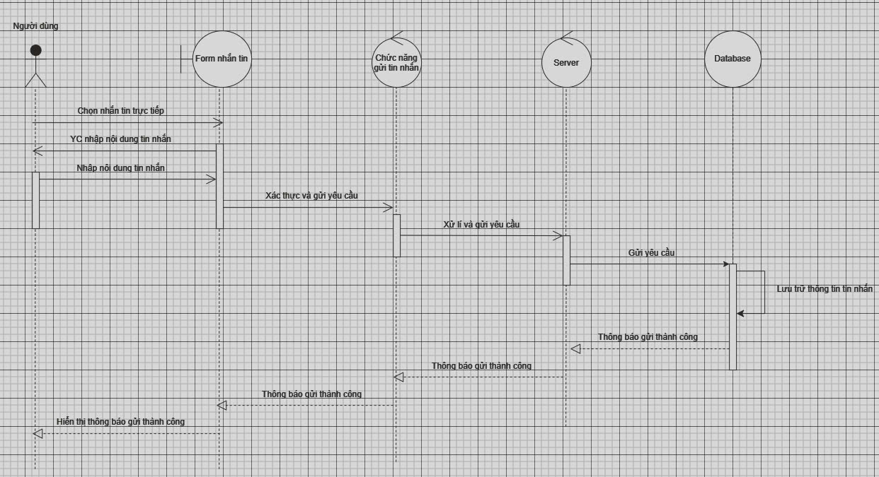

1.5.2 SD Nhận thông báo

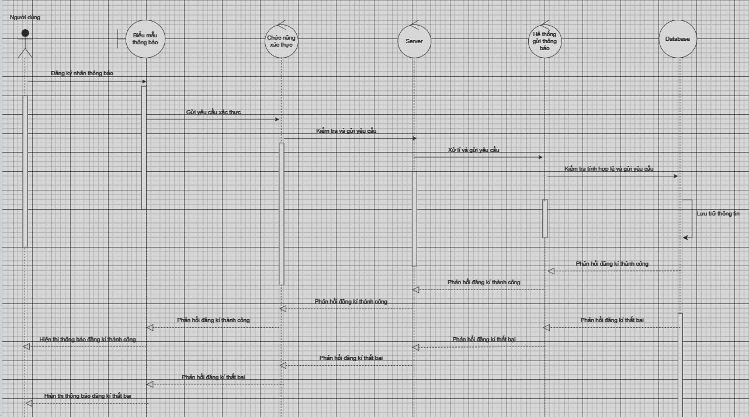

1.5.3 SD Xem lịch sử giao dịch

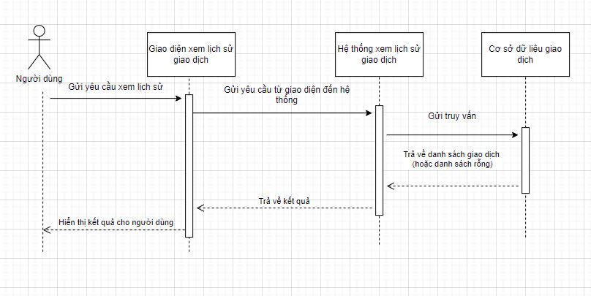

1.5.4 SD Thanh toán trực tuyến

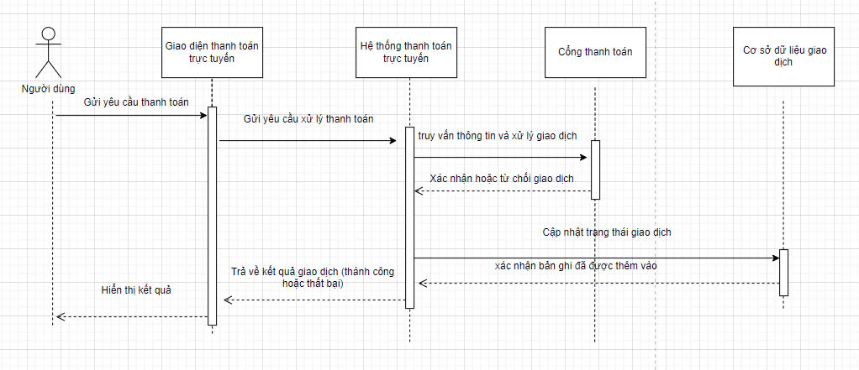

## 1.6 Biểu đồ quan hệ thực thể (ERD)

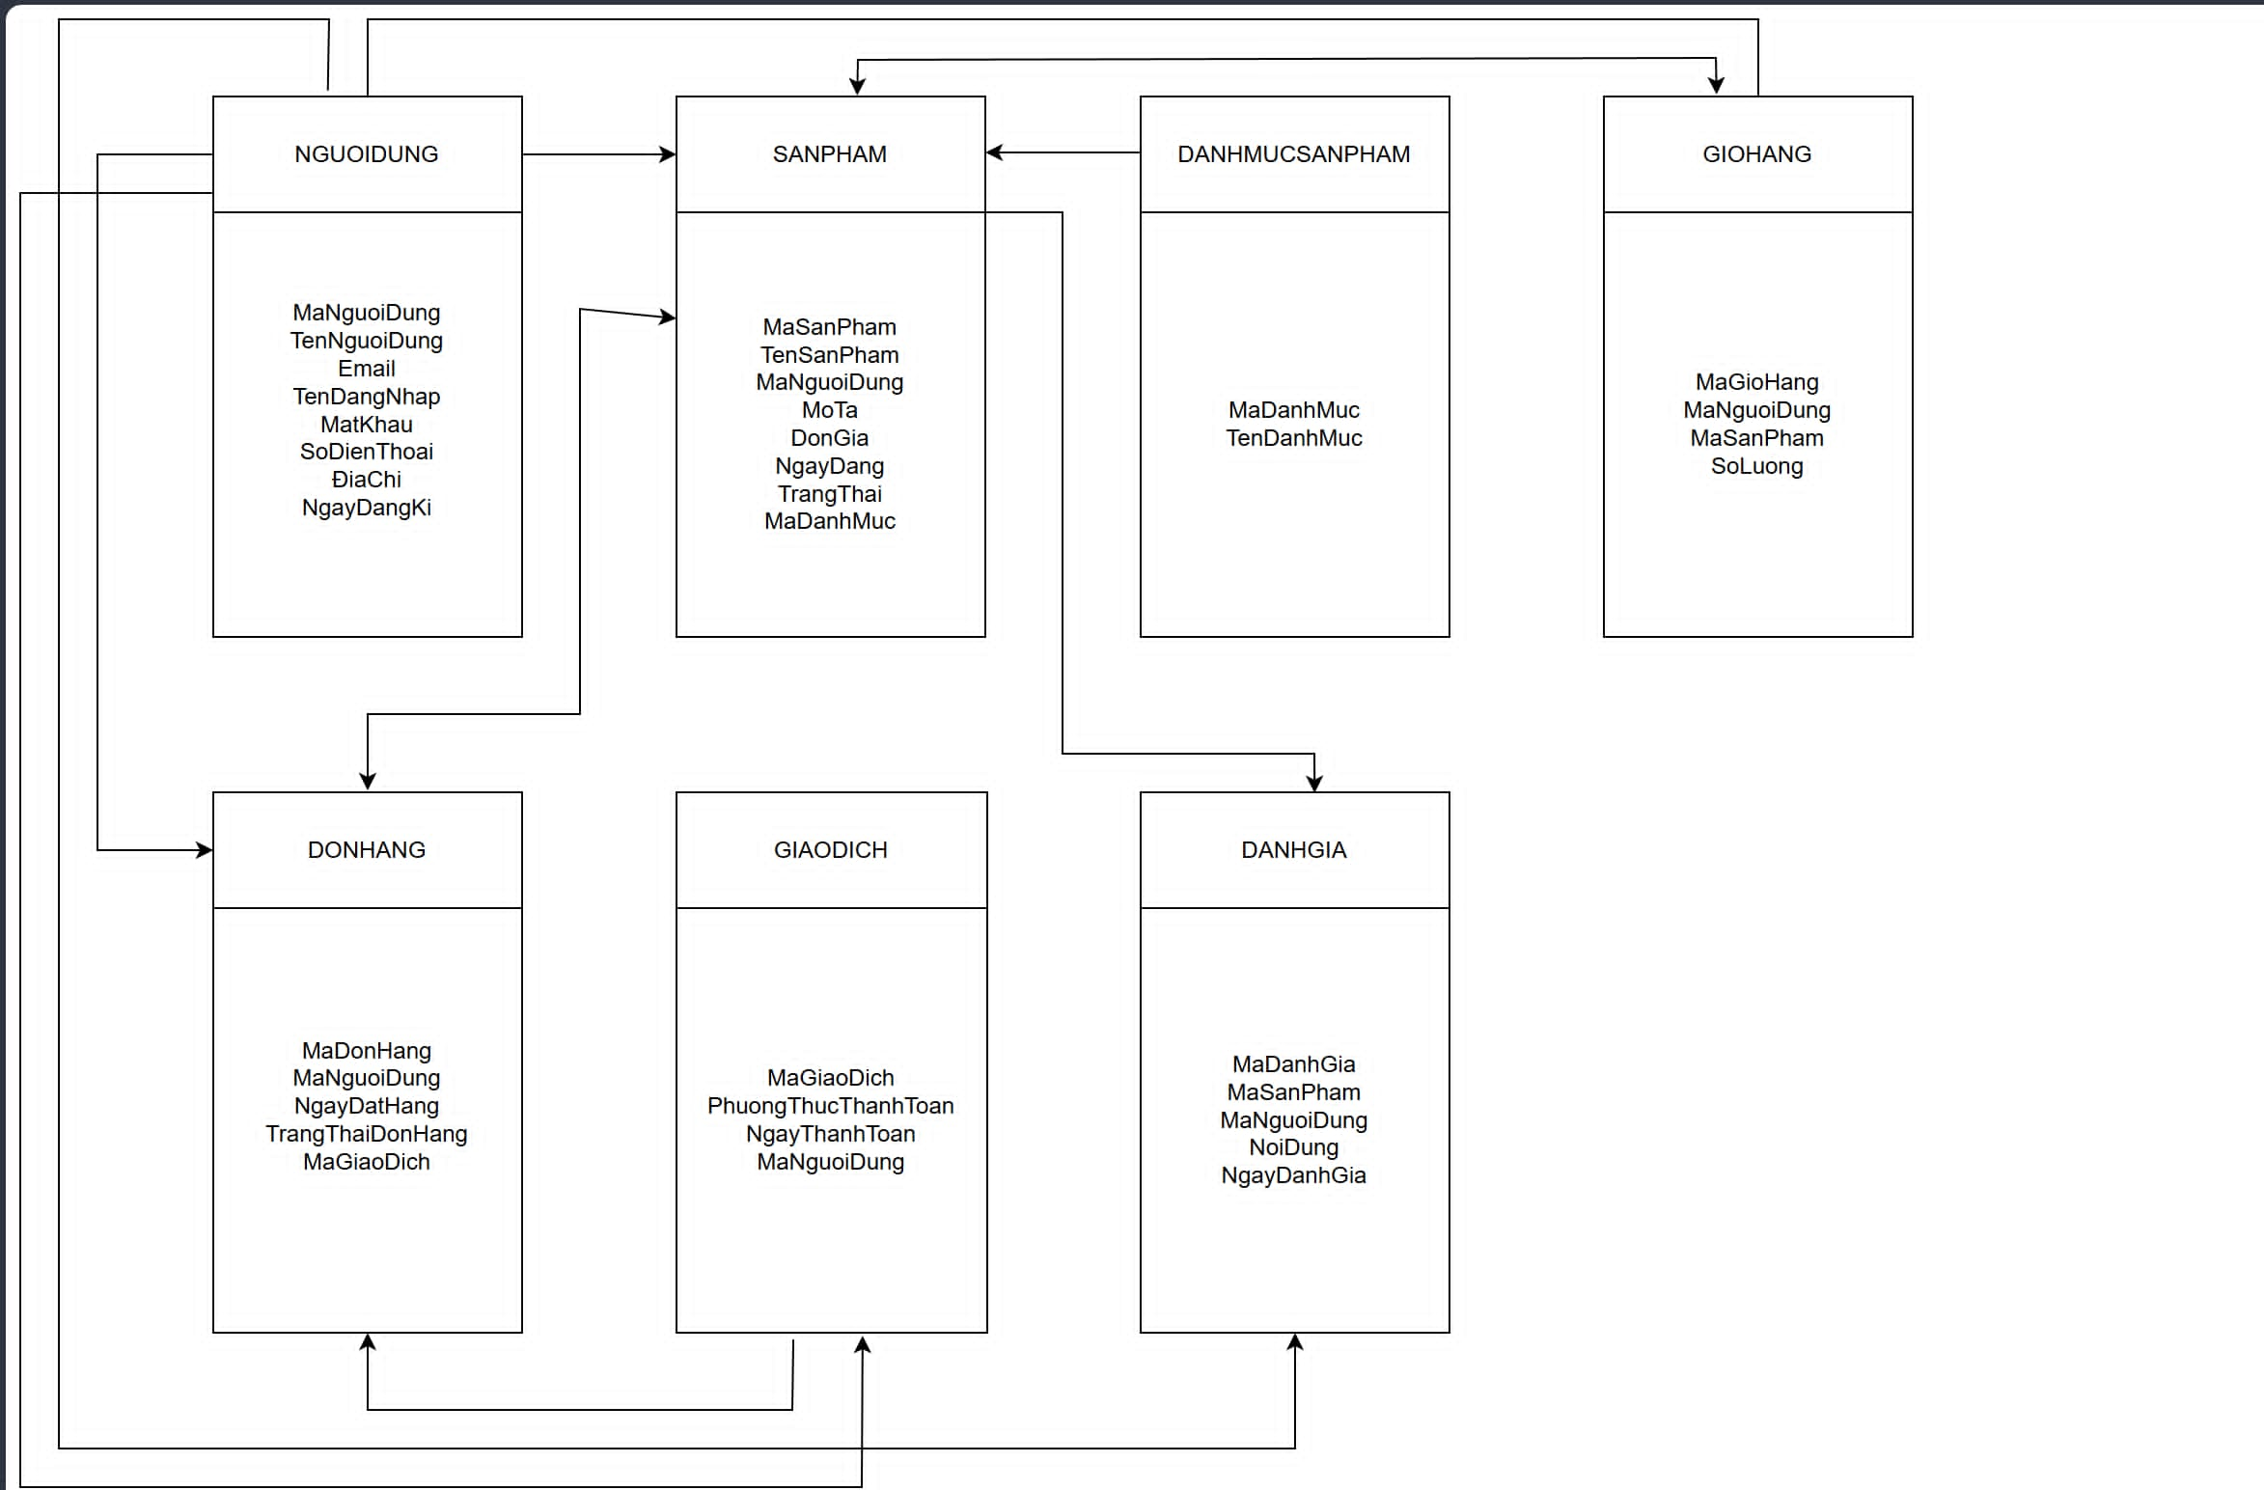

# **II. Thiết kế phần mềm**

## 1. **Thiết kế Kiến trúc**

Giải thích:

* **Model:** Tưởng trưng cho dữ liệu của chương trình phần mềm.
* **View:** Các thành phần giao diện người dùng,có nhiệm vụ hiện thị thông tin,tương tác với người dùng.
* **Controller:** Bộ điều chỉnh,xử lý yêu cầu,quản lý trao đổi giữa dữ liệu và các nguyên tắc nghề nghiệp trong các thao tác liên quan đền mô hình.
* **Quy trình hoạt động:**
* Người dùng hoặc người quản trị truy cập trang web yêu cầu thực hiện các thao tác như đăng nhập, tìm kiếm, phản hổi, ....sẽ được đưa tới Controller
* Controller sẽ nhận yêu cầu của người dùng/ người quản trị từ đó truyền sang Model để chọn Model tương ứng với yêu cầu rồi lưu trữ và xử lý
* Model truy xuất và gửi lại dữ liệu tương ướng với yêu cầu cho Controller
* Sau khi xử lí yêu cầu thì Controller gửi những thay đổi cho View và hiển thì các thay đổi cho người dùng/người quản trị trên giao diện web

## 2. **Thiết kế Hướng đối tượng**

2.1 Mô hình

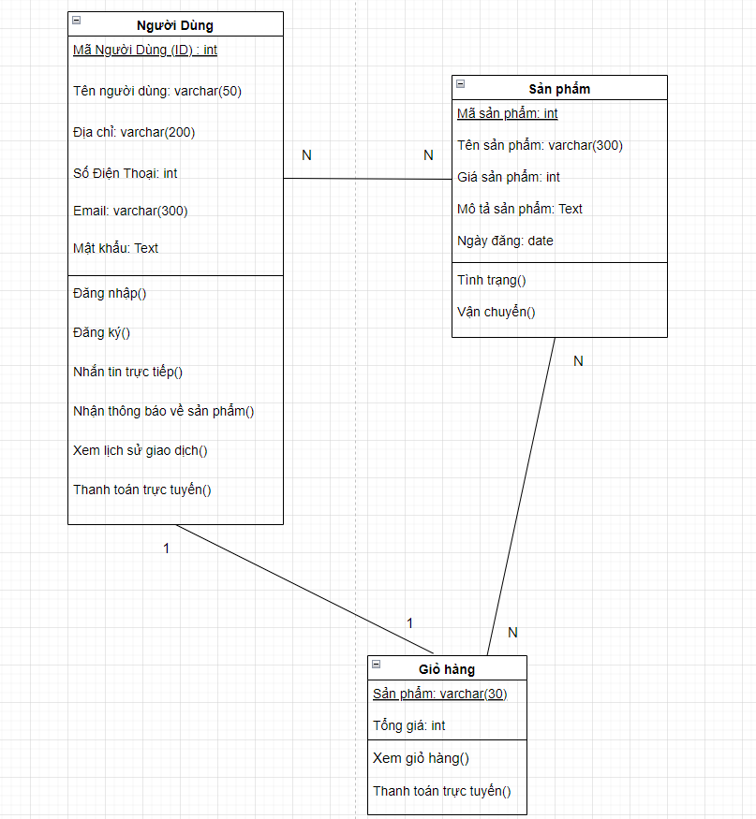

2.2 Chú thích:

**\*Lớp người đối tượng:**

- Người dùng (Mã Người Dùng(ID),Tên người dùng, Địa chỉ, Số Điện Thoại, Email, Mật Khẩu)

- Sản phẩm (Mã sản phẩm, Tên sản phẩm, Gía sản phẩm, Mô tả sản phẩm,Ngày đăng)

- Giỏ hàng (Sản phẩm, Tổng giá)

**\*Mối quan hệ:**

- Một người dùng có thể mua nhiều sản phẩm.

- Một sản phẩm có thể được mua bởi nhiều người dùng.

- Mỗi người dùng chỉ có 1 giỏ hàng.

- Một giỏ hàng có nhiều người có.

- Người dùng: Đăng nhập, Đăng ký, Đăng tin bán sản phẩm, mua hàng, tìm kiếm , thêm vào giỏ hàng, nhắn tin trực tiếp, xem lịch sử giao dịch, nhận thông báo.

3. **Thiết kế Dữ liệu**



3.1  Các thực thể và thuộc tính.

+ NGUOIDUNG(MaNguoiDung, TenNguoiDung, Email, TenDangNhap, MatKhau, SoDienThoai, DiaChi, NgayDangKi)

+ SANPHAM(MaSanPham, TenSanPham, MoTa, Gia, NgayDang, TrangThai, MaNguoiDung, MaDanhMuc)

+DANHMUCSANPHAM(MaDanhMuc, TenDanhMuc)

+GIOHANG(MaGioHang, MaNguoiDung, MaSanPham, SoLuong )

+DONHANG(MaDonHang, NgayDatHang, TrangThaiDonHang, GiaTriDonHang, NgayNhanHang, MaNguoiDung, MaGiaoDich, MaSanPham)

+GIAODICH(MaGiaoDich, PhuongThucThanhToan, NgayThanhToan, MaNguoiDung)

+ DANHGIA(MaDanhGia, NoiDung, NgayDanhGia, MaNguoiDung, MaSanPham)

3.2 Mối liên kết

+ NGUOIDUNG - SANPHAM( 1: N ):  Một người dùng có thể đăng bán nhiều sản phẩm ( MaNguoiDung là thuộc tính kết nối ).

  + NGUOIDUNG - GIOHANG(1: 1): Một người dùng chỉ có một giỏ hàng ( MaNguoiDung là thuộc tính kết nối ).

  + NGUOIDUNG - DONHANG(1:N): Một người dùng có thể đặt nhiều đơn hàng ( MaNguoiDung là thuộc tính kết nối).

+ NGUOIDUNG - GIAODICH(1:N): Một người dùng có thẻ có nhiều giao dịch ( MaNguoiDung là thuộc tính kết nối ).

+ NGUOIDUNG - DANHGIA(1:N): Một người dùng có thể viết nhiều đánh giá (MaNguoiDung là thuộc tính kết nối).

+ DANHMUCSANPHAM- SANPHAM(1:N): Một danh mục sản phẩm có thể có nhiều sản phẩm (MaDanhMuc là thuộc tính kết nối).

+ SANPHAM - DANHGIA(1:N): Một sản phẩm có thể có nhiều đánh giá ( MaSanPham là thuộc tính kết nối).

+ GIAODICH - DONHANG(1:N): Một giao dịch có thể thanh toán cho nhiều đơn hàng ( MaGiaoDich là thuộc tính kết nối).

+ SANPHAM – DONHANG(N:N): Một sản phẩm có thể có trong nhiều đơn hàng, một đơn hàng có thể có nhiều sản phẩm.

+ SANPHAM- GIOHANG(N:N): Một sản phẩm có thể có trong nhiều giỏ hàng, một giỏ hàng  có thể có nhiều sản phẩm.

3.3 Mô hình quan hệ

+ NGUOIDUNG(MaNguoiDung, TenNguoiDung, Email, TenDangNhap, MatKhau, SoDienThoai, DiaChi, NgayDangKi)

+ SANPHAM(MaSanPham, TenSanPham, MoTa, Gia, NgayDang, TrangThai,          MaNguoiDung, MaDanhMuc)

+ DANHMUCSANPHAM(MaDanhMuc, TenDanhMuc)

+ GIOHANG(MaGioHang, MaNguoiDung)

+ CHITIETGIOHANG(MaGioHang, MaSanPham, SoLuong)

+ DONHANG(MaDonHang, NgayDatHang, TrangThaiDonHang, MaNguoiDung, MaGiaoDich)

+ CHITIETDONHANG(MaDonHang, MaSanPham, SoLuong, DonGia)

+ GIAODICH(MaGiaoDich, Phuong ThucThanhToan, NgayThanhToan, MaNguoiDung)

+ DANHGIA(MaDanhGia, MaSanPham, MaNguoiDung, NoiDung, NgayDanhGia)

3.4 Chuẩn hóa dữ liệu

+ NGUOIDUNG(MaNguoiDung, TenNguoiDung, Email, TenDangNhap, MatKhau, SoDienThoai, DiaChi, NgayDangKi)

Đặt MaNguoiDung= A, TenNguoiDung= B, Email= C, TenDangNhap= D, MatKhau= E, SoDienThoai= F, DiaChi= G, NgayDangKi= H,

F={A->B, A->C, A->D, A->E, A-> F, A->G, A->H}

=> Đạt 1NF vì không có thuộc tính đa trị.

=> Đạt 2NF vì các thuộc tính không khóa phụ thuộc hoàn toàn vào khóa chính A.

=> Đạt 3NF vì các thuộc tính không khóa phụ thuộc trực tiếp vào khóa chính A.

=> Đạt BCNF vì không có thuộc tính khóa nào phụ thuộc vào thuộc tính không khóa.

+ SANPHAM(MaSanPham, TenSanPham, MoTa, Gia, NgayDang, TrangThai,          MaNguoiDung, MaDanhMuc)

Đặt MaSanPham = A , TenSanPham = B, MoTa= C, Gia= D, NgayDang= E, TrangThai= F, MaNguoiDung= G, MaDanhMuc= H.

F={A->B, A->C, A->D, A->E, A-> F, A->G, A->H}

=> Đạt 1NF vì không có thuộc tính đa trị.

=> Đạt 2NF vì các thuộc tính không khóa phụ thuộc hoàn toàn vào khóa chính A.

=> Đạt 3NF vì các thuộc tính không khóa phụ thuộc trực tiếp vào khóa chính A.

=> Đạt BCNF vì không có thuộc tính khóa nào phụ thuộc vào thuộc tính không khóa.

+ DANHMUCSANPHAM(MaDanhMuc, TenDanhMuc)

Đặt MaDanhMuc= A, TenDanhMuc= B

F={A->B}

=> Đạt 1NF vì không có thuộc tính đa trị.

=> Đạt 2NF vì các thuộc tính không khóa phụ thuộc hoàn toàn vào khóa chính A.

=> Đạt 3NF vì các thuộc tính không khóa phụ thuộc trực tiếp vào khóa chính A.

=> Đạt BCNF vì không có thuộc tính khóa nào phụ thuộc vào thuộc tính không khóa.

+ GIOHANG(MaGioHang, MaNguoiDung)

Đặt MaGioHang= A, MaNguoiDung= B

F={A->B}

=> Đạt 1NF vì không có thuộc tính đa trị.

=> Đạt 2NF vì các thuộc tính không khóa phụ thuộc hoàn toàn vào khóa chính A.

=> Đạt 3NF vì các thuộc tính không khóa phụ thuộc trực tiếp vào khóa chính A.

=> Đạt BCNF vì không có thuộc tính khóa nào phụ thuộc vào thuộc tính không khóa.

+ CHITIETGIOHANG(MaGioHang, MaSanPham, SoLuong)

Đặt MaGioHang, MaSanPham= A, SoLuong= B

F={A->B}

=> Đạt 1NF vì không có thuộc tính đa trị.

=> Đạt 2NF vì các thuộc tính không khóa phụ thuộc hoàn toàn vào khóa chính A.

=> Đạt 3NF vì các thuộc tính không khóa phụ thuộc trực tiếp vào khóa chính A.

=> Đạt BCNF vì không có thuộc tính khóa nào phụ thuộc vào thuộc tính không khóa.

+ DONHANG(MaDonHang, NgayDatHang, TrangThaiDonHang, MaNguoiDung, MaGiaoDich)

Đặt MaDonHang= A, NgayDatHang=B, TrangThaiDonHang=C, MaNguoiDung= D, MaGiaoDich= E

F={A->B, A->C, A->D, A->E}

=> Đạt 1NF vì không có thuộc tính đa trị.

=> Đạt 2NF vì các thuộc tính không khóa phụ thuộc hoàn toàn vào khóa chính A.

=> Đạt 3NF vì các thuộc tính không khóa phụ thuộc trực tiếp vào khóa chính A.

=> Đạt BCNF vì không có thuộc tính khóa nào phụ thuộc vào thuộc tính không khóa.

+ CHITIETDONHANG(MaDonHang, MaSanPham, SoLuong, DonGia)

Đặt MaDonHang, MaSanPham= A, SoLuong= B, DonGia= C

F={A->B, A->C}

=> Đạt 1NF vì không có thuộc tính đa trị.

=> Đạt 2NF vì các thuộc tính không khóa phụ thuộc hoàn toàn vào khóa chính A.

=> Đạt 3NF vì các thuộc tính không khóa phụ thuộc trực tiếp vào khóa chính A.

=> Đạt BCNF vì không có thuộc tính khóa nào phụ thuộc vào thuộc tính không khóa.

+ GIAODICH(MaGiaoDich, PhuongThucThanhToan, NgayThanhToan, MaNguoiDung)

Đặt MaGiaoDich= A, PhuongThucThanhToan= B, NgayThanhToan= C, MaNguoiDung= D

F={A->B, A->C,A->D}

=> Đạt 1NF vì không có thuộc tính đa trị.

=> Đạt 2NF vì các thuộc tính không khóa phụ thuộc hoàn toàn vào khóa chính A.

=> Đạt 3NF vì các thuộc tính không khóa phụ thuộc trực tiếp vào khóa chính A.

=> Đạt BCNF vì không có thuộc tính khóa nào phụ thuộc vào thuộc tính không khóa.

+ DANHGIA(MaDanhGia, MaSanPham, MaNguoiDung, NoiDung, NgayDanhGia)

Đặt MaDanhGia= A, MaSanPham= B, MaNguoiDung= C, NoiDung= D, NgayDanhGia= E

F={A->B, A->C,A->D,A->E}

=> Đạt 1NF vì không có thuộc tính đa trị.

=> Đạt 2NF vì các thuộc tính không khóa phụ thuộc hoàn toàn vào khóa chính A.

=> Đạt 3NF vì các thuộc tính không khóa phụ thuộc trực tiếp vào khóa chính A.

=> Đạt BCNF vì không có thuộc tính khóa nào phụ thuộc vào thuộc tính không khóa.

3.5 Sơ đồ quan hệ

## 4. **Thiết kế Giao diện Người dùng**

<https://docs.google.com/presentation/d/1WD1IsHzFtiQk0B2VJhxQVd3hZ5NLDLA9/edit#slide=id.p1>

# **III. Mã nguồn**

<https://github.com/hdminh279/CNPM.git>

# **IV. Tài liệu kiểm thử**

* Tham khảo báo cáo [kiểm thử giao diện](https://docs.google.com/spreadsheets/d/1bWCE3ZXsaDs-caNAWJtZ5Uf34GOQgzZFWuPzOBKc5rY/edit?usp=sharing)
* Tham khảo báo cáo [kiểm thử chức năng](https://docs.google.com/spreadsheets/d/1VFv47-XXvyB7GHW0gPw_vhAe776nKVVj2B8MX50awIA/edit?usp=sharing)